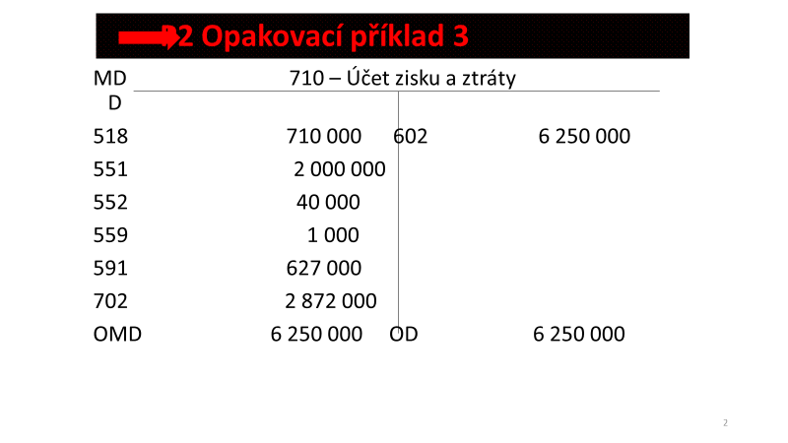
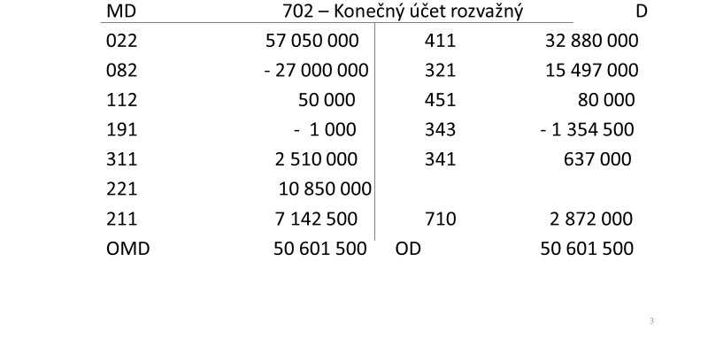
- Účetní jednotka dosáhla za sledované období zisku
- Její cash-flow je kladné, generuje peněžní toky
- Obchodní společnost kryje své aktiva z velké části vlastními zdroji – společnost může zvážit zapojení cizího kapitálu – např. k financování krátkodobých aktiv
- Pro účetní jednotku nemusí být efektivní mít tak velké množství peněz v hotovosti a na bankovním účtu
- V oblasti DPH zaznamenala účetní jednotka nadměrný odpočet

